**Лабораторная работа №3.**

1. **Тема:**

Детерминированные вычислительные процессы с управление по аргументу. Численное интегрирование.

1. **Цель:**

Вычисление определенного интеграла с помощью средств языка Pascal и компилятора Pascal ABC.

1. **Используемое оборудование:**

Компьютер, компилятор Pascal ABC.

**Задача 1.**

1. **Постановка задачи:**

Написать программу для вычисления определенного интеграла из индивидуального задания методом прямоугольника левых частей.

1. **Математическая модель:**

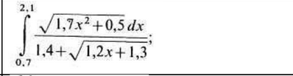

1. **Блок-схема:**

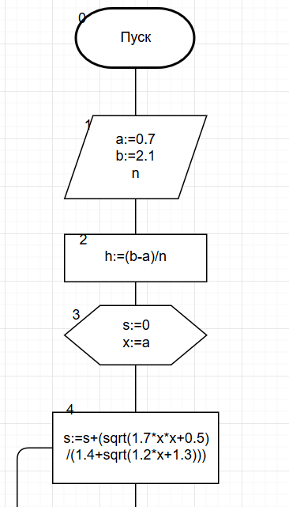

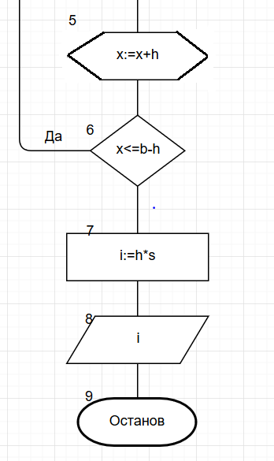

1. **Список идентификаторов:**

|  |  |  |
| --- | --- | --- |
| **Имя** | **Смысл** | **Тип** |
| a, b | Границы интегрирования | real |
| h | Шаг интегрирования | real |
| X | Параметр цикла | real |
| S | Сумма | real |
| I | Результат | real |
| n | Кол-во шагов | integer |

1. **Код программы:**

**program** lr3;

**var** a, b, x, s, i, n, h : real;

**begin**

s := 0;

a := 0.7;

b := 2.1;

x := a;

writeln('Введите кол-во шагов');

readln(n);

h := (b - a) / n;

**while** x<=b-h **do**

**begin**

s:=s+(sqrt(1.7*x*x+0.5)/(1.4+sqrt(1.2*x+1.3)));

x:=x+h;

**end**;

i:=h*s;

writeln('Площадь интеграла=',i);

**end**.

1. **Результат выполненной работы:**

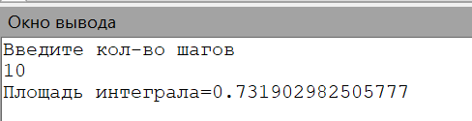

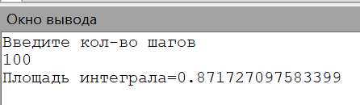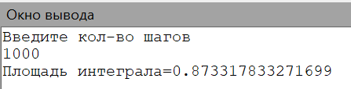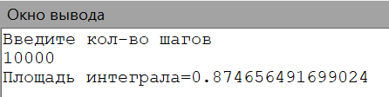

**Задание 2:**

**4)Постановк­а задачи:**

Написать программу для вычисления определенного интеграла из индивидуального задания методом прямоугольника правых частей.

**5) Математическа модель:**



**6) Блок-схема**



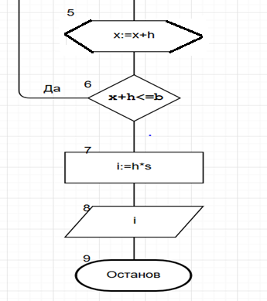

**7) Список идентификаторов:**

|  |  |  |
| --- | --- | --- |
| **Имя** | **Смысл** | **Тип** |
| a, b | Границы интегрирования | real |
| h | Шаг интегрирования | real |
| X | Параметр цикла | real |
| S | Сумма | real |
| I | Результат | real |
| n | Кол-во шагов | integer |

**8) Код программы:**

**program** lr3;

**var** a, b, x, s, i, n, h : real;

**begin**

s := 0;

a := 0.7;

b := 2.1;

x := a;

writeln('Введите кол-во шагов');

readln(n);

h := (b - a) / n;

**while** x+h<=b **do**

**begin**

s:=s+(sqrt(1.7*x*x+0.5)/(1.4+sqrt(1.2*x+1.3)));

x:=x+h;

**end**;

i:=h*s;

writeln('Площадь интеграла=',i);

**end**.

**9) Результат выполненной работы:**

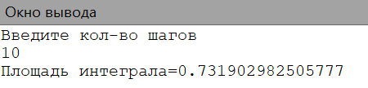

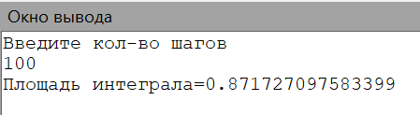

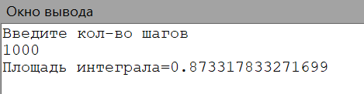

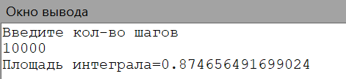

**Задание 3:**

**4) Постановка задачи:**

Написать программу для вычисления определенного интеграла из индивидуального задания методом трапеций.

**5) Математическая модель:**



**6) Блок-схема:**

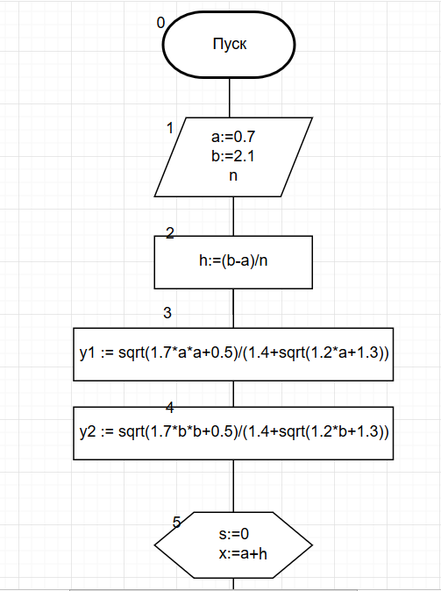

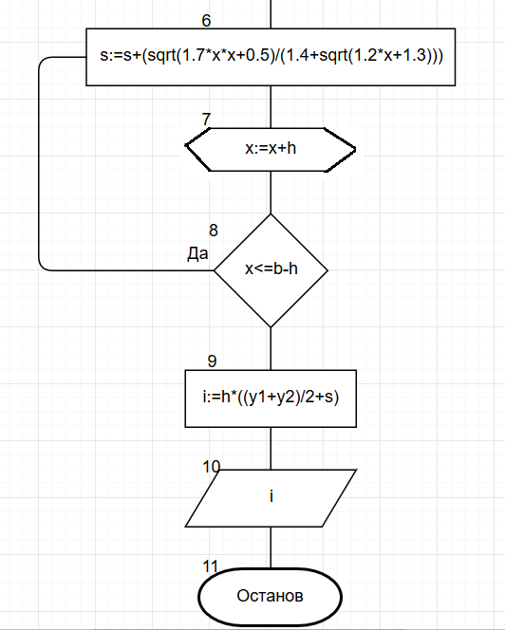

**7) Список идентификаторов:**

|  |  |  |
| --- | --- | --- |
| **Имя** | **Смысл** | **Тип** |
| a, b | Границы интегрирования | real |
| h | Шаг интегрирования | real |
| X | Параметр цикла | real |
| S | Сумма | real |
| y1, y2 | Начальное и конечное значение функции | real |
| I | Результат | real |
| n | Кол-во шагов | integer |

**8)Код программы:**

**program** lr3;

**var** a, b, x, s, i, n, h, y1, y2 : real;

**begin**

s := 0;

a := 0.7;

b := 2.1;

x := a+h;

writeln('Введите кол-во шагов');

readln(n);

h := (b - a) / n;

y1 := sqrt(1.7*a*a+0.5)/(1.4+sqrt(1.2*a+1.3));

y2 := sqrt(1.7*b*b+0.5)/(1.4+sqrt(1.2*b+1.3));

**while** x<=b-h **do**

**begin**

s:=s+(sqrt(1.7*x*x+0.5)/(1.4+sqrt(1.2*x+1.3)));

x:=x+h;

**end**;

i:=h*((y1+y2)/2+s);

writeln('Площадь интеграла=',i);

**end**.

**9) Результат выполненной работы:**

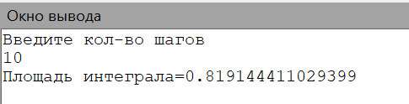

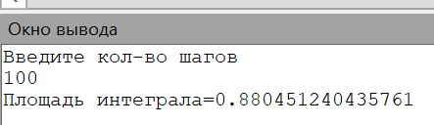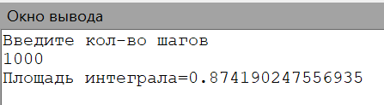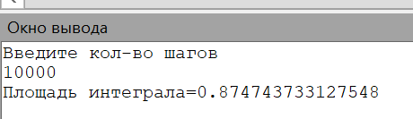

**Задание 4:**

**4) Постановка задачи:**

Написать программу для вычисления определенного интеграла из индивидуального задания методом парабол.

**5) Математическая модель:**



**6) Блок-схема:**

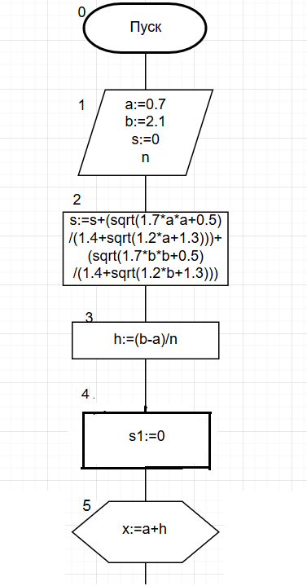

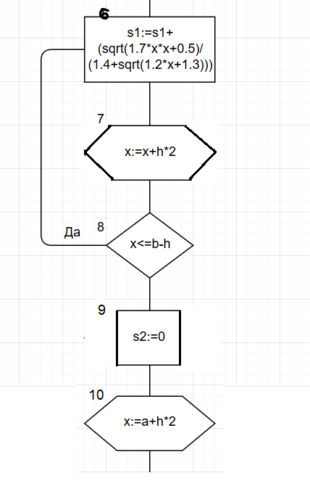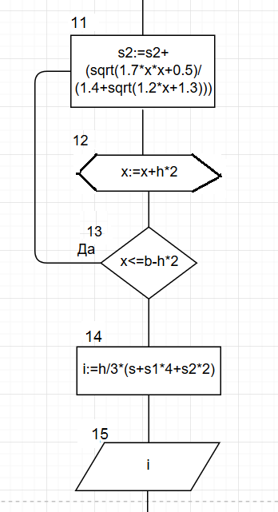

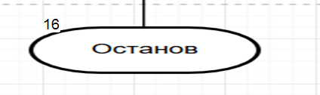

**7) Список идентификаторов:**

|  |  |  |
| --- | --- | --- |
| **Имя** | **Смысл** | **Тип** |
| a, b | Границы интегрирования | real |
| h | Шаг интегрирования | real |
| X | Параметр цикла | real |
| S | Сумма | real |
| s1, s2 | Начальное и конечное значение функции | real |
| I | Результат | real |
| n | Кол-во шагов | integer |

**8) Код программы:**

**program** lr3;

**var** a, b, x, s, i, n, h, s1, s2 : real;

**begin**

s := 0;

a := 0.7;

b := 2.1;

writeln('Введите кол-во шагов');

readln(n);

h := (b - a) / n;

x := a+h;

s:=s+(sqrt(1.7*a*a+0.5)/(1.4+sqrt(1.2*a+1.3)))+(sqrt(1.7*b*b+0.5)/(1.4+sqrt(1.2*b+1.3)));

s1:=0;

**while** x<=b-h **do**

**begin**

s1:=s1+(sqrt(1.7*x*x+0.5)/(1.4+sqrt(1.2*x+1.3)));

x:=x+h*2;

**end**;

x:=a+2*h;

s2:=0;

**while** x<=b-h*2 **do**

**begin**

s2:=s2+(sqrt(1.7*x*x+0.5)/(1.4+sqrt(1.2*x+1.3)));

x:=x+h*2;

**end**;

i:=h/3*(s+s1*4+s2*2);

writeln('Площадь интеграла=',i);

**end**.

**9) Результат работы:**

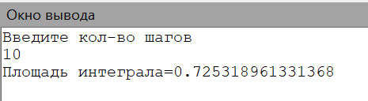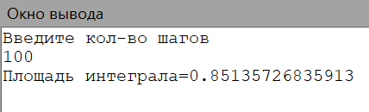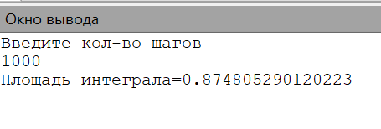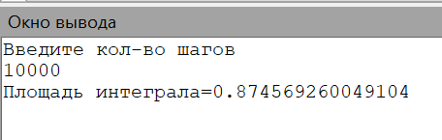

1. **Анализ результатов вычисления:**

|  |  |  |  |  |  |
| --- | --- | --- | --- | --- | --- |
| **N кол-во разбиений** | **h**  **Шаг** | **I**  **Метод прямоугольников левых частей** | **II**  **Метод прямоугольников правых частей** | **III**  **Метод трапеций** | **IV**  **Метод парабол** |
| 10 | 0,014 | 0.731902982505777 | 0.731902982505777 | 0.819144411029399 | 0.725318961331368 |
| 100 | 0,0014 | 0.871727097583399 | 0.871727097583399 | 0.880451240435761 | 0.85135726835913 |
| 1000 | 0,00014 | 0.873317833271699 | 0.873317833271699 | 0.874190247556935 | 0.874805290120223 |
| 10000 | 0,000014 | 0.874656491699024 | 0.874656491699024 | 0.874743733127548 | 0.874569260049104 |

1. **Вывод:**

Исходя из полученной сравнительной таблицы, одним из самых точных методов для вычисления данного интеграла получился 3 метод трапеций.